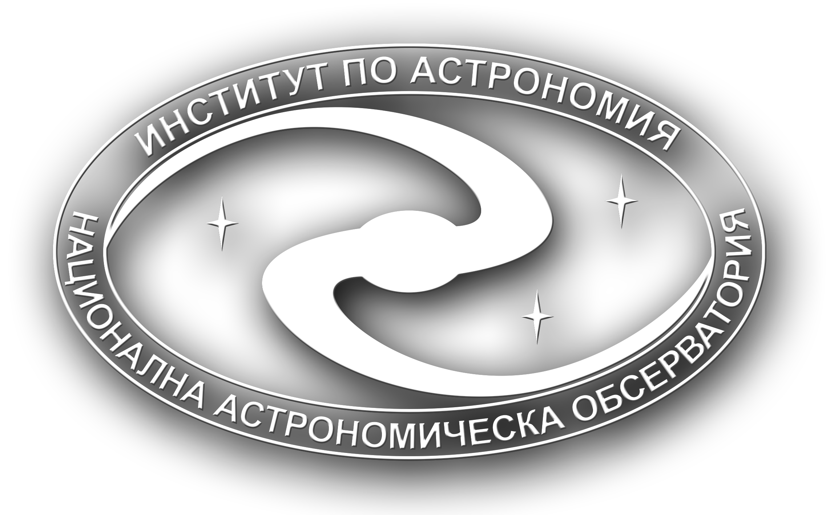 | ИНСТИТУТ ПО АСТРОНОМИЯ С НАЦИОНАЛНА АСТРОНОМИЧЕСКА ОБСЕРВАТОРИЯ  БЪЛГАРСКА АКАДЕМИЯ НА НАУКИТЕ
1784 София, бул. „Цариградско шосе“ № 72, тел.: (+359 2) 974 19 10, E-mail: office@astro.bas.bg

ДЕКЛАРАЦИЯ ЗА АВТОРСТВО

Долуподписаният ......................................................................... декларирам, че представеният от мен дисертационен труд на тема ............................................. ...........................................................................................................................................
за придобиване на ОНС „доктор на науките“ по професионално направление .........................
..........................................................................................................................................
е оригинална разработка и не съдържа неправомерно заимствани или плагиатствани части. Всички използвани източници, научни публикации, методологии и чужди идеи са коректно цитирани в съответствие с академичните стандарти.

Допълнително удостоверявам, че:

Произведението е резултат от моя собствен интелектуален труд и творчество.
Всички външни приноси, помощ или сътрудничество са изрично упоменати и признати.

С настоящата декларация потвърждавам своето авторство и поемам пълна отговорност за съдържанието, оригиналността и целостта на представения дисертационен труд.

Уведомен съм, че в случай на констатиране на плагиатство в представения дисертационен труд научното жури е в правото да го отхвърли.

Декларирам, че настоящият дисертационен труд не е представян пред други институции за придобиване на ОНС „доктор на науките“.

Дата: Декларатор:

